nt 35
Miembro de JA Worldwide




—CUADERNO=


SERVICIO COMUNAL

ESTUDIANTIL
MINISTERIO DE DIRECCIÓN DE
EDUCACIÓN PÚBLICA VIDA ESTUDIANTIL

©Junior Achievement Costa Rica, 2024
Es importante que sepas Io siguiente:
Este documento lo puedes imprimir para completar cada actividad asignada. Recuerda guiarte con cada sesión, ahí tendrás las herramientas y los recursos necesarios para completar cada actividad.
También, podrás completar cada actividad de manera digital. Te recomendamos utilizar Adobe Acrobat, es una herramienta gratuita donde puedes visualizar y modificar documentos en formato PDF.

Cuando descargues el lector PDF en tu dispositivo electrónico, encontrarás una barra similar a la siguiente:

1.En la barra de herramientas debes seleccionar la caja de texto.
- La opción que mejor te servirá para completar cada actividad es "Escribir texto",
- Cuando seleccionas "Escribir texto", das click en cada actividad donde desees completar el ejercicio.

Defina la idea de negocio.
La definición de una idea de negocio implica identificar una oportunidad en el mercado y desarrollar una propuesta de valor que ofrezca una solución única a una necesidad o problema específico. Aquí están los pasos clave para definir una idea de negocio:

1.Determina una necesidad no satisfecha o un problema que enfrenta un grupo de personas o una industria.

2. Investiga el mercado para entender a los potenciales clientes, la competencia existente, y las tendencias actuales.

3. *Propuesta de valor*: Define claramente cómo tu producto o servicio resolverá el problema identificado de una manera mejor o diferente que las soluciones actuales


Determine la misión y visión de su emprendimiento.
Misión:
Es una declaración que describe el propósito principal de la empresa y lo que busca lograr en el presente. Responde a preguntas como "¿Cuál es nuestra razón de ser?", "¿Qué hacemos?", y "¿Para quién lo hacemos?". La misión se centra en el presente y en la forma en que la empresa satisface las necesidades de sus clientes y otros grupos de interés.
Visión:
Es una declaración que proyecta el futuro deseado de la empresa. Describe las metas a largo plazo y la dirección en la que la empresa quiere ir. La visión inspira y guía el crecimiento y desarrollo del emprendimiento, respondiendo a preguntas como "¿Qué queremos llegar a ser?" y "¿Dónde nos vemos en el futuro?"

Establezca su estructura organizacional. En cada recuadro, coloque la gerencia o puesto que crea necesario para su tipo de negocio.

Gerente de Recursos Humanos
Gerente de Tecnología
Gerente de Ventas
Gerente de Marketing
Gerente de Finanzas
Gerente de Operaciones
Director General

Defina cómo su emprendimiento va a cumplir con los tres pilares de desarrollo sostenible empresarial (social, ambiental y económico).
Sostenibilidad social:
Implementa programas de capacitación tecnológica para jóvenes de la comunidad local.
- Ofrece beneficios a los empleados, como horarios flexibles y oportunidades de desarrollo profesional.
Sostenibilidad ambiental:
-Utiliza energía solar para alimentar tus oficinas y centros de datos.
- Implementa un programa de reciclaje de equipos electrónicos.
Sostenibilidad económica:
- Desarrolla productos que sean eficientes energéticamente y que ofrezcan un valor claro a los clientes.
- Establece alianzas con otras empresas sostenibles para fortalecer la cadena de suministro y mejorar la competitividad.


Complete el Modelo de Negocios Canvas.
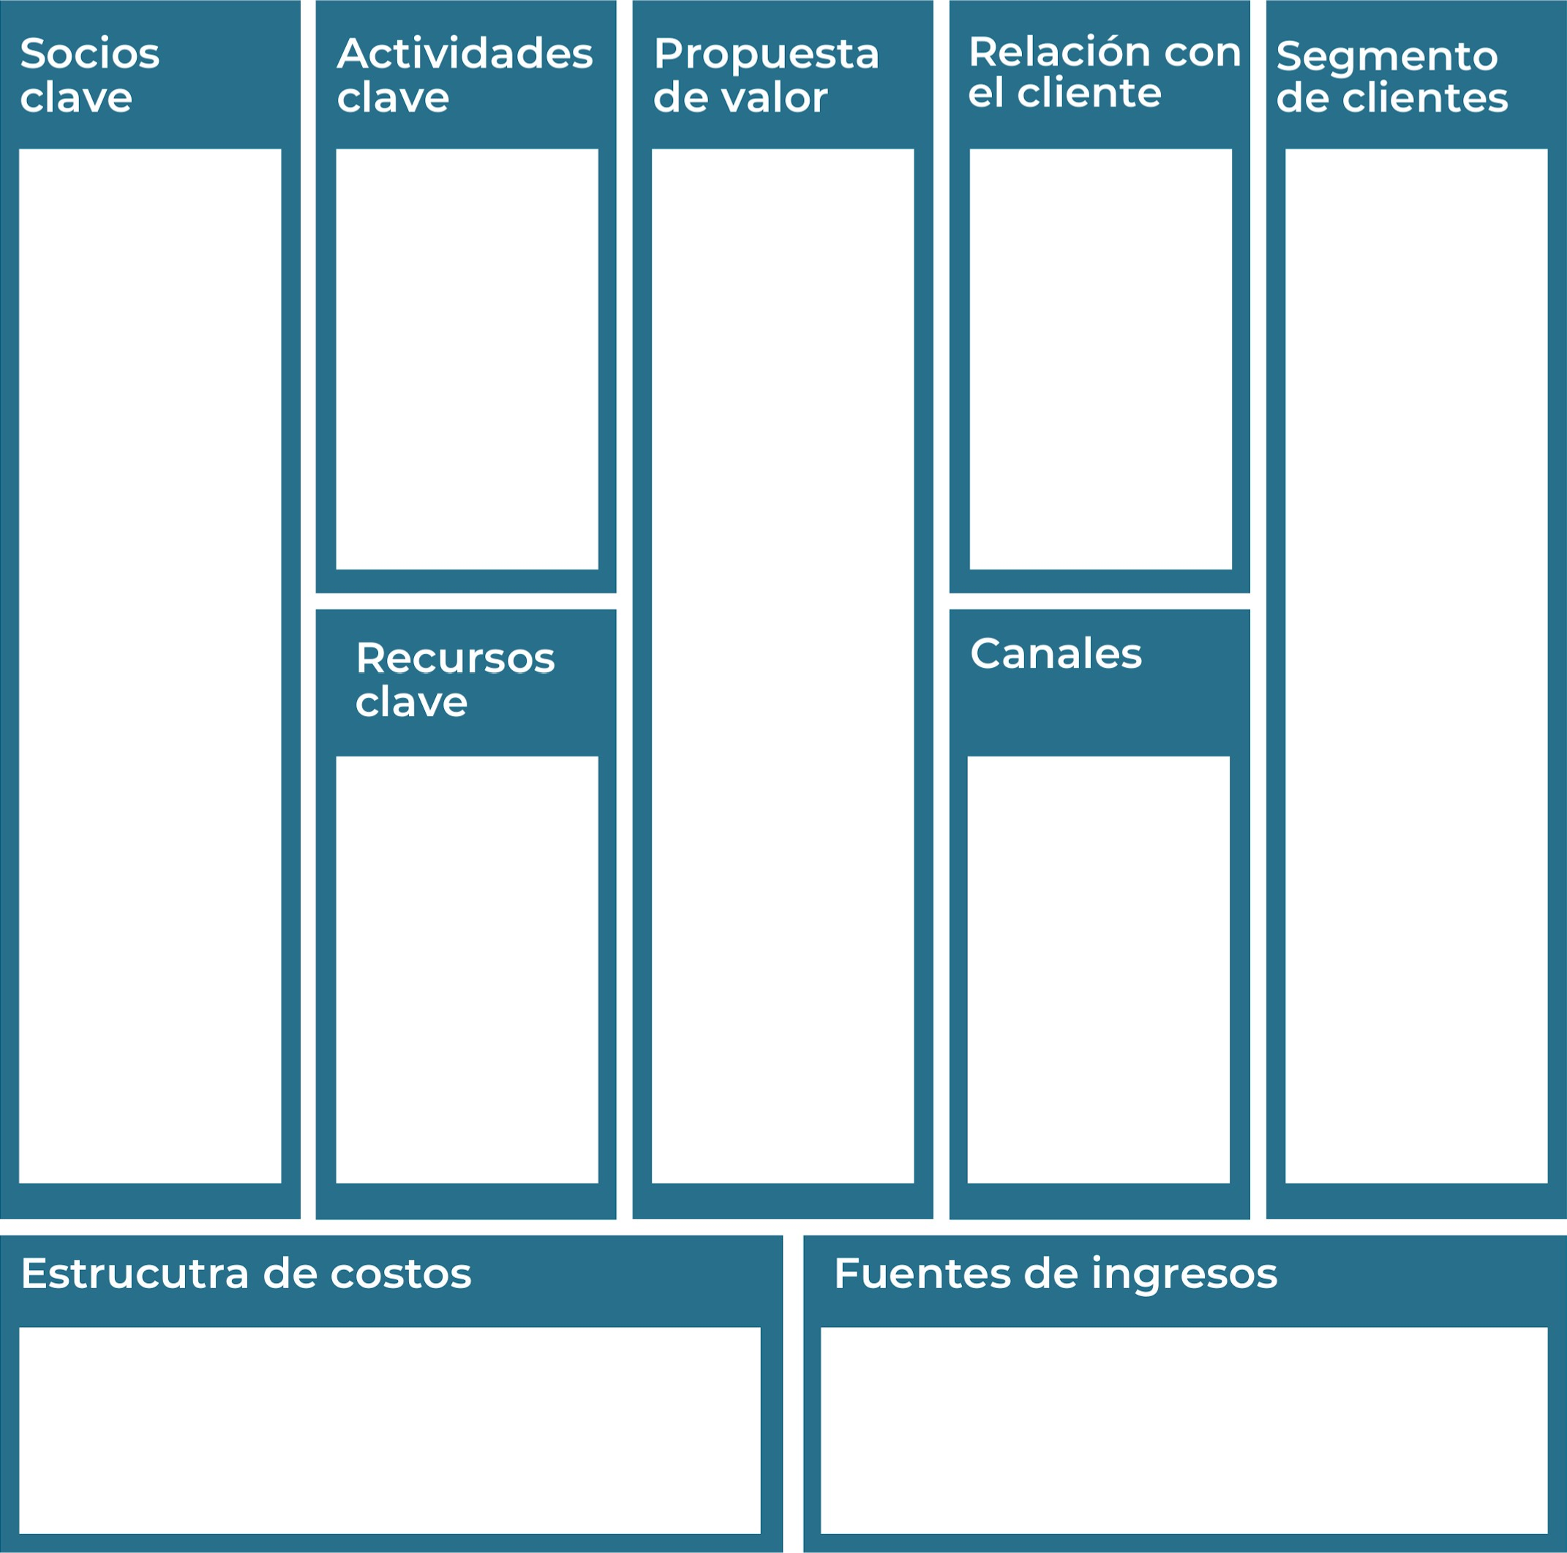
Recuerda: En la presentación "Modelo de  negocio" puedes encontrar la información necesaria para completar esta actividad.

Complete la siguiente matriz FODA:

Fortalezas Debilidades

flexible
Mantener en el tiempo
Oportunidades Amenazas
Recuerda: En la presentación "Qué me  diferencia" puedes encontrar la información necesaria para completar esta actividad.


Elabore un logo, slogan y diseñe su marca empresarial.
El logo de mi primer emprendimiento

Innovando para un Futuro Sostenible
Slogan 


Colores principales de mi marca empresarial

Puedes dibujar el logo o hacerlo de forma digital.
Establezca sus costos fijos, costos variables y con ello el precio de su producto o servicio. Debe colocar el valor monetario de cada costo (fijo y variable).
Mis costos fijos Mis costos variables

El precio de venta de mi producto / servicio es de:

20 000 al mes
Determine el punto de equilibrio de su emprendimiento.
Te recordamos la fórmula del punto de equilibrio en unidades y monetario (colones):
Punto de equilibrio en Costos fijos totales

unidades | (Precio de venta - costo variable total)
Punto de equilibrio | Precio de venta x punto
monetario | de equilibrio en
unidades
Realiza el cálculo:

Punto de equilibrio en unidades
7 800

Punto de equilibrio monetario
78 000
Recuerda: El punto de equilibrio te ayuda a  conocer cuántas unidades o servicios debés vender para que podás recuperar tu inversión.

Determine cuáles son los pasivos y activos de su negocio. Solamente, debes mencionar cuáles serían los activos y pasivos, no es necesario poner el valor monetario de los mismos.

Activos Pasivos
1. *Activos Circulantes*:
- Efectivo en caja y en bancos
- Cuentas por cobrar (dinero que se espera recibir de clientes)
- Inventarios de productos

2. *Activos Fijos*:
- Propiedades y terrenos
- Edificios y oficinas
- Maquinaria y equipos
- Vehículos

3. *Activos Intangibles*:
- Patentes y derechos de autor
- Marcas registradas
- Software y derechos de uso
Pasivos Circulantes*:
- Cuentas por pagar a proveedores
- Impuestos por pagar
- Deudas a corto plazo

2. *Pasivos a Largo Plazo*:
- Préstamos bancarios a largo plazo
- Hipotecas
- Bonos y obligaciones financieras a largo plazo

3. *Patrimonio Neto*:
- Capital social (acciones emitidas)
- Reservas y utilidades retenidas

Ejemplos de activos: Terrenos, equipo de oficina, cuentas por cobrar, vehículos y patentes.
Ejemplos de pasivos: Deudas a corto y largo plazo, salarios, inventario y cuentas por pagar.

Investigue cuántos productos o servicios existen en el mercado iguales al que mi emprendimiento ofrece.
el sector de mercado en el que operas y la diferenciación que has logrado implementar
1. *Investigación de Mercado*: Realiza una investigación exhaustiva del mercado para identificar a tus competidores directos e indirectos. Analiza qué están ofreciendo, cómo lo están haciendo y cuál es su posicionamiento en el mercado.
2. *Análisis Competitivo*: Observa cuántas empresas están ofreciendo productos o servicios similares al tuyo y evalúa cómo se comparan en términos de características, precios, calidad, etc.
3. *Benchmarking*: Realiza un benchmarking para comparar tus productos o servicios con los de la competencia en términos de características clave, precios, estrategias de marketing, etc.
4. *Segmentación de Mercado*: Determina si existen nichos de mercado específicos que no estén siendo atendidos por la competencia directa, donde podrías diferenciarte.
1. *Investigación de Mercado*: Realiza una investigación exhaustiva del mercado para identificar a tus competidores directos e indirectos. Analiza qué están ofreciendo, cómo lo están haciendo y cuál es su posicionamiento en el mercado.
2. *Análisis Competitivo*: Observa cuántas empresas están ofreciendo productos o servicios similares al tuyo y evalúa cómo se comparan en términos de características, precios, calidad, etc
3. *Benchmarking*: Realiza un benchmarking para comparar tus productos o servicios con los de la competencia en términos de características clave, precios, estrategias de marketing, etc.
4. *Segmentación de Mercado*: Determina si existen nichos de mercado específicos que no estén siendo atendidos por la competencia directa, donde podrías diferenciarte.
5. *Encuestas y Entrevistas*: Realiza encuestas o entrevistas a clientes potenciales para obtener retroalimentación sobre cómo perciben la competencia y qué características valoran más en tus productos o servicios.



Determine cúal es la importancia de cumplir con las obligaciones tributarias y cómo se debe liquidar una empresa.
Importancia de las obligaciones tributarias:
1. *Financiamiento del Estado*: Los impuestos son la principal fuente de ingresos para el gobierno, permitiendo financiar servicios públicos como educación, salud, seguridad y infraestructura.
2. *Redistribución de la Riqueza*: A través de un sistema tributario progresivo, los impuestos ayudan a reducir la desigualdad económica, redistribuyendo recursos de los más ricos a los más necesitados.
3. *Estabilidad Económica*: Una recaudación fiscal efectiva permite al gobierno mantener la estabilidad económica, gestionar la deuda pública y enfrentar crisis económicas.
4. *Regulación de la Economía*: Los impuestos pueden influir en el comportamiento económico, incentivando o desincentivando ciertas actividades, como el consumo de productos nocivos o la inversión en energías renovables
5. *Legalidad y Cumplimiento*: Cumplir con las obligaciones tributarias es un deber cívico y legal. Evadir impuestos es un delito que puede tener consecuencias legales graves.
6. *Confianza en el Sistema*: Un sistema tributario justo y eficiente fomenta la confianza de los ciudadanos en el gobierno y en la economía, fortaleciendo el contrato social.
¿Cómo se liquida una empresa?
El tema que nos interesa se relaciona con el cumplimiento de las obligaciones tributarias y el proceso de liquidación de una empresa. Esto incluye entender la importancia de cumplir con las obligaciones fiscales para mantener la legalidad y la estabilidad financiera de la empresa, así como conocer los pasos necesarios para liquidar una empresa de manera adecuada, asegurando el cumplimiento de todas las obligaciones legales y fiscales durante este proceso

Guia para planear Yo Emprendo

Emprendedores y Empresarios
Contadores y Asesores Financieros:
Estudiantes y Académicos:
El tema que nos interesa se relaciona con el cumplimiento de las obligaciones tributarias y el proceso de liquidación de una empresa. Esto incluye entender la importancia de cumplir con las obligaciones fiscales para mantener la legalidad y la estabilidad financiera de la empresa
*Cumplimiento Legal*: Cumplir con las obligaciones tributarias es un requisito legal en cualquier jurisdicción. No hacerlo puede resultar en sanciones severas, multas e incluso acciones legales que podrían poner en riesgo la continuidad operativa de la empresa.
¿Para qué es la actividad?  (Objetivo) | Proporcionar sesiones educativas y talleres interactivos sobre los conceptos básicos y avanzados de las obligaciones tributarias, incluyendo tipos de impuestos, declaraciones fiscales y cumplimiento legal. | ¿Qué vamos a hacer?  (Actividades) |  | ¿Qué queremos lograr?  (Metas y Resultados)
  proporcionar una comprensión clara y práctica sobre dos aspectos fundamentales para la gestión empresarial. *Cumplimiento de Obligaciones Tributarias*: Ayudar a los emprendedores, empresarios, contadores y otros profesionales a entender la importancia de cumplir con las obligaciones fiscales. Esto incluye conocer los requisitos legales, cómo gestionar adecuadamente los impuestos y las consecuencias de no cumplir con estas obligaciones. |  |  |  |   Conocimiento Profundo*: Asegurar que los participantes adquieran un conocimiento sólido y práctico sobre las obligaciones fiscales, incluyendo tipos de impuestos, regulaciones aplicables y procedimientos de cumplimiento.

*Equipo de Gestión o Dirección*:
2. *Departamento de Finanzas o Contabilidad
3. *Consultores Externos*:
4. *Recursos Humanos*:
*Preparación Inicial
2. *Desarrollo y Preparación
3. *Implementación y Ejecución
4. *Seguimiento y Evaluación
5. *Eventos y Networking 6.*Cierre y Documentación
Material Educativo*:
- Guías y manuales sobre obligaciones tributarias locales, incluyendo tipos de impuestos, regulaciones y procedimientos de cumplimiento.
- Documentos y recursos sobre el proceso de liquidación empresarial, que detallen los pasos legales y fiscales involucrados.
Junior
AchievementYears Empoweringof
Costa RicaLives
Miembro de JA Worldwide


NOTAS
El tema de las obligaciones tributarias y el proceso de liquidación empresarial involucra varios puntos clave que son importantes de tener en cuenta:
- *Cumplimiento Legal*: Es fundamental cumplir con todas las obligaciones fiscales según las leyes y regulaciones locales. Esto incluye la presentación oportuna y precisa de declaraciones fiscales, así como el pago de impuestos correspondientes.2. *Planificación Tributaria*: La planificación tributaria adecuada puede ayudar a minimizar la carga impositiva legalmente. Es crucial entender las deducciones, créditos fiscales y otros beneficios disponibles para optimizar la situación fiscal de la empresa.3. *Proceso de Liquidación*: La liquidación empresarial debe seguir un proceso específico, que incluye la designación de liquidadores, la distribución de activos entre los acreedores y accionistas, y el cumplimiento de todas las obligaciones pendientes, incluidos los impuestos y deudas.4. *Impacto Financiero y Legal*: No cumplir con las obligaciones fiscales puede resultar en sanciones financieras y legales severas. Es importante manejar estos aspectos con cuidado y profesionalismo para evitar problemas legales y financieros a largo plazo.5. *Educación Continua*: Dado que las leyes fiscales y las prácticas de liquidación pueden cambiar, es crucial mantenerse actualizado mediante educación continua y consulta con expertos en el campo.6. *Transparencia y Ética*: Mantener altos estándares de transparencia y ética en la gestión de las obligaciones tributarias y el proceso de liquidación es esencial para la reputación y la sostenibilidad a largo plazo de la empresa.Estas notas destacan la importancia de manejar estos aspectos con diligencia y conocimiento, asegurando el cumplimiento legal y la gestión efectiva de las obligaciones fiscales y el proceso de liquidación empresarial

 MINISTERIO DE DIRECCIÓN DE
EDUCACIÓN PÚBLICA VIDA ESTUDIANTIL SERVICIO COMUN AL
ESTUDIANTIL
©Junior Achievement Costa Rica,2024

